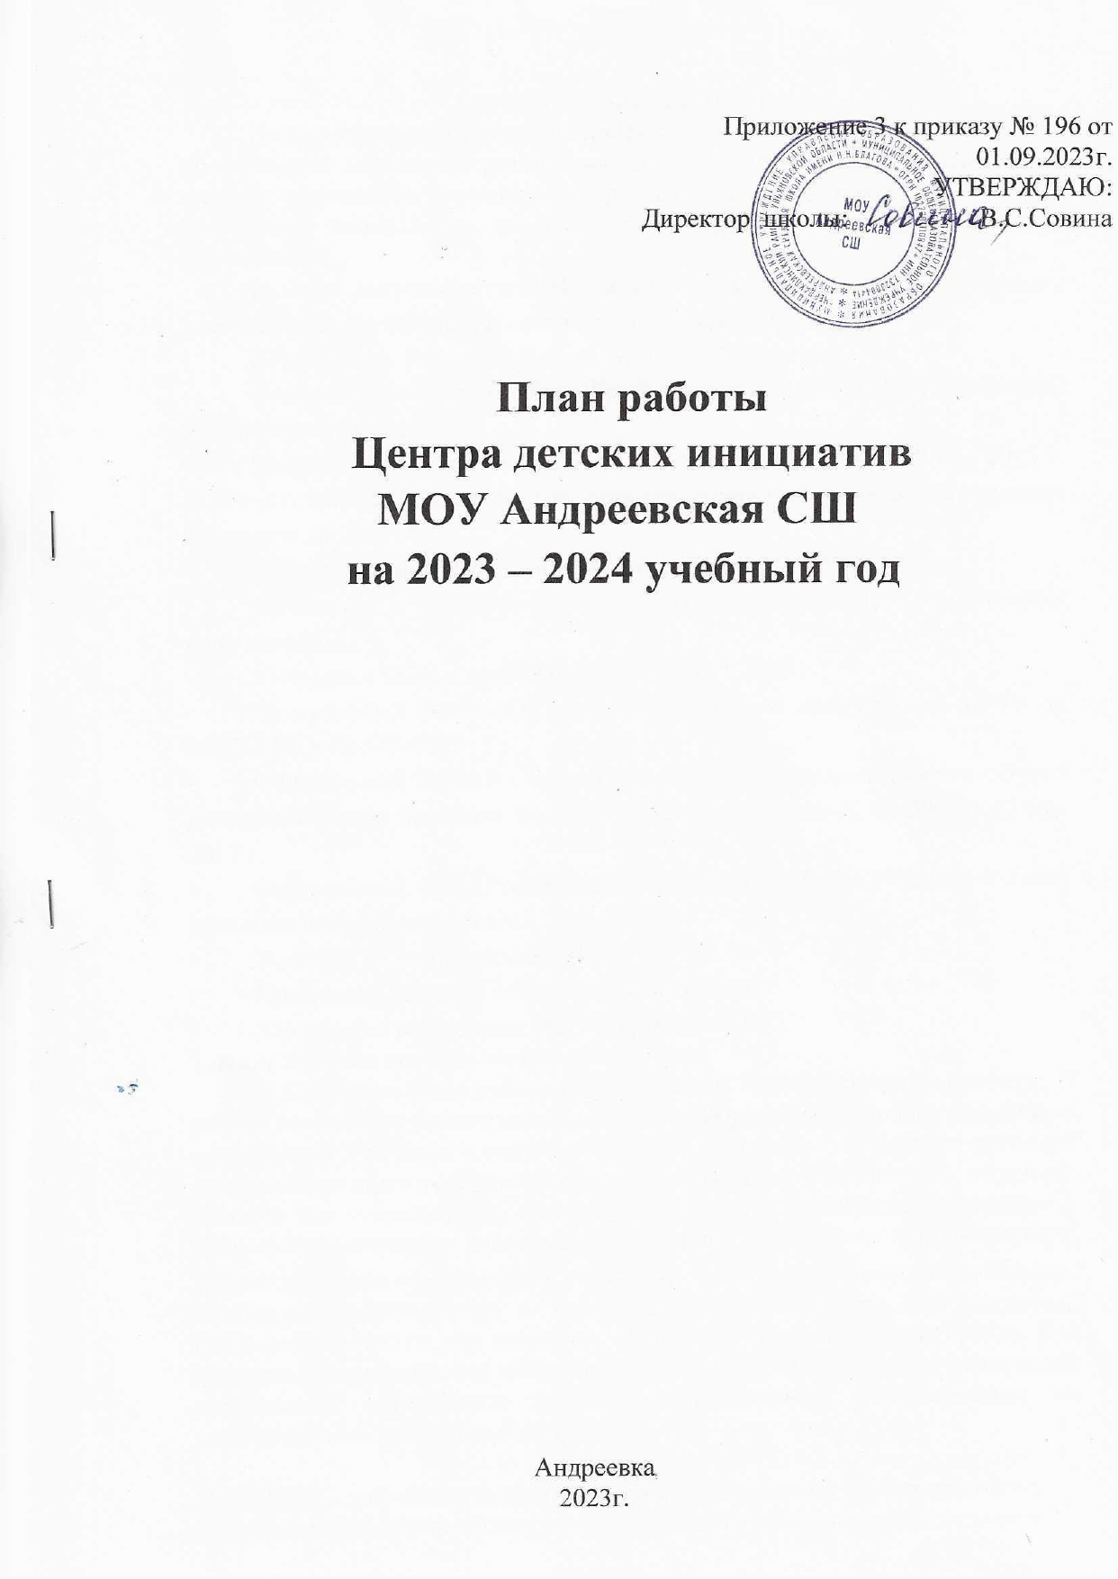

ПОЯСНИТЕЛЬНАЯ ЗАПИСКА
План деятельности Центра детских инициатив (ЦДИ) в 1 -11 классе обеспечивает введение и реализацию регионального проекта «Современная школа», определяет структуру направлений и форм обучения в рамках внеурочной деятельности, дополнительного образования и социокультурных мероприятий.
- План деятельности ЦДИ на 2023-2024 учебный год разработан с учетом требований следующих нормативных документов:
- Конституция Российской Федерации от 12.12.1993 г.
- Федеральный закон от 29 декабря 2012 года № 273-ФЗ «Об образовании в Российской Федерации».
- Распоряжение Правительства Российской Федерации от 29 мая 2015 г. N 996-р г. Москва "Стратегия развития воспитания в Российской Федерации на период до 2025 года".
- Национальная доктрина образования в России.
- Концепция духовно-нравственного воспитания российских школьников.
- Конвенция ООН о правах ребенка от 20.11.1989 г.
- Федеральный Закон «Об основных гарантиях прав ребенка в РФ» от 24.07.1998 г № 124-ФЗ.
- Федеральный Закон Российской Федерации об организации внеурочной деятельности при введении ФГОС общего образования № 03-296 от 12 мая 2011 г.
- Федеральный Закон Российской Федерации от 19 мая 1995 г 82-ФЗ «Об общественных объединениях».
- Устав МОУ Андреевской СШ.
- Программа развития МОУ Андреевской СШ.
- Программа воспитания МОУ Андреевкой СШ.
- Направления деятельности.
ЦДИ строит свою работу с ориентацией на национальные проекты. В рамках реализации национального проекта «Образование» особое внимание в организации воспитательного процесса уделено социально-значимой деятельности детских и молодежных общественных объединений, созданию условий для социализации детей и подростков и поддержке творческих и социальных инициатив учащихся. Для данного направления приоритетными
являются такие федеральные проекты как «Успех каждого ребенка»,
«Социальная активность», а также «Новые возможности для каждого»,
«Социальные лифты для каждого», «Цифровая образовательная среда». Все проекты Общероссийской общественно-государственной детско- юношеской организации «Российское движение школьников» ориентированы на перечисленные национальные проекты.

Цель ЦДИ - развитие и поддержка детской социальной инициативы через обучение школьников технологиям социального проектирования; создание условий для повышения проектной культуры; вовлечение детей и подростков в общественно полезную и значимую деятельность.
Задачи:
  - Обучить школьников основам и технологии социального проектирования.
  - Привлечь участников программы и школьников к реализации социальных проектов в рамках добровольческих инициатив.
  - Реализовать общественно-значимые проекты, разработанные участниками ЦДИ.
3.3 Сущность социального проектирования заключается в трех уровнях результатов, связанных с формированием социальной компетентности:
- Приобретение школьниками социальных знаний - учащиеся знают и понимают общественную жизнь.
- Формирование ценностного отношения к социальной реальности - учащиеся ценят общественную жизнь.
- Получение опыта самостоятельного социального действия -учащиеся самостоятельно действуют в общественной жизни.
ЦДИ позволит ребёнку развить способности через систему ценностей объединения и возможность использования различных социальных ролей (лидер, организатор, исполнитель, участник, наблюдатель), находить оптимальное решение жизненных проблем в нестандартных ситуациях, быстро приспосабливаться к изменяющимся условиям жизни, делать адекватный выбор.
К основным направлениям деятельности ЦДИ относятся:
- Образование и знания «УЧИСЬ И ПОЗНАВАЙ!»
- Наука и технологии «ДЕРЗАЙ И ОТКРЫВАЙ!»
- Труд, профессия и своё дело «НАЙДИ ПРИЗВАНИЕ!»
- Культура и искусство «СОЗДАВАЙ И ВДОХНОВЛЯЙ!»
- Волонтёрство и добровольчество «БЛАГО ТВОРИ!»
- Патриотизм и историческая память «СЛУЖИ ОТЕЧЕСТВУ!»
- Спорт «ДОСТИГАЙ И ПОБЕЖДАЙ!»
- Здоровый образ жизни «БУДЬ ЗДОРОВ!»
- Медиа и коммуникации «РАССКАЖИ О ГЛАВНОМ!»
- Дипломатия и международные отношения «УМЕЙ ДРУЖИТЬ!»
- Экология и охрана природы «БЕРЕГИ ПЛАНЕТУ!»
- Туризм и путешествия «ОТКРЫВАЙ СТРАНУ!»
- «Военно-патриотическое направление» (ЮНАРМИЯ).
- Профилактика дорожно-транспортного травматизма в рамках работы ТО ЮИД «Зеленый свет»
- Школьный конкурс Росмолодежи «БОЛЬШАЯ ПЕРЕМЕНА».
- Программа развития активности учеников начальных классов, разработанная в рамках национального проекта «Образование» «ОРЛЯТА РОССИИ
План работы центра детских инициатив
на 2023-2024 учебный год
№ п/п | Содержание деятельности | Ответственный | Срок исполнения
 | Встреча с детским активом школы | Советник директора по воспитанию | Каждую неделю
 | Подготовка к мероприятиям в рамках ДЕД «Международный день грамотности», «Международный день памяти жертв фашизма» , «100 лет со дня рождения Зои Космодемьянской» | Советник директора по воспитанию | 4-13 сентября
 | Заседание школьного актива | Советник директора по воспитанию | 3 неделя месяца
 | Подготовка к мероприятиям в рамках ДЕД «День работника дошкольного образования», «День туризма» | Советник директора по воспитанию | 24-27 октября
 | Подготовка к мероприятиям в рамках ДЕД «День учителя», «День музыки», «День защиты животных» | Советник директора по воспитанию | 1- 5 октября
 | Оформление пространства ЦДИ | Советник директора | В течение года
 | Заседание Штаба по воспитательной работе | Заместитель директора по воспитательной работе | 1 раз в месяц
 | Занятия по программе «Орлята России» | Советник директора по воспитанию, учителя начальных классов , | В течение года
 | Формирование школьной медиа- службы | Советник директора по воспитанию | Октябрь
 | Подготовка обучающихся к участию в проектах и конкурсах | Советник директора по воспитанию | В течение года
 | Проведение занятий кружка  «Я – юный вожатый» | Руководитель кружка  Айназарова М.Е. | В течение года
 | Проведение занятий и мероприятий в рамках программы ЮИД | Руководитель кружка  Захарова Р.Х. | В течение года
 | Проведение занятий и мероприятий в рамках программы «Юнармия» | Учитель ОБЖ  Тихонова О.А. | В течение года
 | Проведение занятий и мероприятий в рамках внеурочной деятельности «Театральный» | Учитель русского языка и литературы  Гладышева Л.С. | В течение года
 | Подготовка и проведение мероприятий в рамках ДЕД «День отца в России» | Советник директора по воспитанию | 10-14 октября
 | Подготовка и проведение мероприятий в рамках ДЕД «Международный день школьных библиотек» | Советник директора по воспитанию | 18-24 октября
 | Работа с активом классов | Советник директора по воспитанию | В течение года
 | Работа с учащимися группы риска | Советник директора по воспитанию | В течение года
 | Работа с активом обучающихся школьной медиа службы | Советник директора по воспитанию | В течение года
 | Подготовка и проведение мероприятий в рамках ДЕД «День народного единства» | Советник директора по воспитанию | 24 октября – 3 ноября
 | Проведение мероприятий в рамках программы «Нескучные каникулы» | Советник директора по воспитанию | 30 октября – 5 ноября
 | Подготовка и проведение мероприятий в рамках ДЕД «День памяти погибших при исполнении служебных обязанностей сотрудников  органов внутренних дел» | Советник директора по воспитанию | 2 - 7 ноября
 | Подготовка и проведение мероприятий в рамках ДЕД «День начала Нюрнбергского процесса» | Советник директора по воспитанию | 15-18 ноября
 | Подготовка и проведение мероприятий в рамках ДЕД «День матери» | Советник директора по воспитанию | 20-25 ноября
 | Подготовка и проведение мероприятий в рамках ДЕД «День Государственного герба Российской Федерации» | Советник директора по воспитанию | 25-30 ноября
 | Проведение мероприятий по инициативе обучающихся | Советник директора по воспитанию | В течение года
 | Подготовка и проведение мероприятий в рамках ДЕД «День неизвестного солдата» | Советник директора по воспитанию | 28 ноября – 2 декабря
 | Подготовка и проведение мероприятий в рамках ДЕД «Международный день инвалидов» | Советник директора по воспитанию | 28 ноября – 2 декабря

№ п/п | Содержание деятельности | Ответственный | Срок исполнения
 | Подготовка и проведение мероприятий в рамках ДЕД «День добровольца (волонтера) России» | Советник директора по воспитанию | 30 ноября – 5 декабря
 | Подготовка и проведение мероприятий в рамках ДЕД «Международный день художника» | Советник директора по воспитанию | 5 – 8 декабря
 | Подготовка и проведение мероприятий в рамках ДЕД «День героев Отечества» | Советник директора по воспитанию | 5 – 9 декабря
 | Подготовка к участию в конкурсе «Лидер XXI века» | Советник директора по воспитанию | декабрь-февраль
 | Подготовка и проведение мероприятий в рамках ДЕД «День Конституции Российской Федерации» | Советник директора по воспитанию | 7 – 12 декабря
 | Подготовка и проведение мероприятий в рамках ДЕД «День российского студенчества» | Советник директора по воспитанию | 18-25 января
 | Подготовка и проведение мероприятий в рамках ДЕД «День полного освобождения Ленинграда от фашистской блокады» | Советник директора по воспитанию | 23-27 января
 | Подготовка и проведение мероприятий в рамках ДЕД «День освобождения Красной армией крупнейшего "лагеря смерти" Аушвиц-Биркенау (Освенцима) - День памяти жертв Холокоста» | Советник директора по воспитанию | 23-27 января
 | Подготовка и проведение мероприятий в рамках ДЕД «День разгрома советскими войсками немецко-фашистских войск в Сталинградской битве» | Советник директора по воспитанию | 30 января – 2 февраля
 | Подготовка и проведение мероприятий в рамках ДЕД «День российской науки» | Советник директора по воспитанию | 3 – 8 февраля
 | Подготовка и проведение мероприятий в рамках ДЕД «День памяти о россиянах, исполнивших служебный долг за пределами Отечеств» | Советник директора по воспитанию | 10-15 февраля
 | Подготовка и проведение мероприятий в рамках ДЕД «Международный день родного языка» | Советник директора по воспитанию | 16 - 21 февраля
 | Подготовка и проведение мероприятий в рамках ДЕД «День защиты Отечества» | Советник директора по воспитанию | 15-22 февраля
 | Подготовка и проведение мероприятий в рамках ДЕД «200 лет со дня рождения Константина Дмитриевича Ушакова» | Советник директора по воспитанию | 28 февраля – 3 марта
 | Подготовка и проведение мероприятий в рамках ДЕД «450-летие со дня выхода первой «Азбуки» Ивана Федорова» | Советник директора по воспитанию | 11-13 марта
 | Подготовка и проведение мероприятий в рамках ДЕД «10 лет со Дня воссоединения Крыма с Россией» | Советник директора по воспитанию | 13-17 марта
 | Подготовка и проведение мероприятий в рамках ДЕД «Всемирный день театра» | Советник директора по воспитанию | 21-24 марта
 | Подготовка и проведение мероприятий в рамках ДЕД «День космонавтики, 65 лет со дня запуска СССР первого  искусственного спутника Земли» | Советник директора по воспитанию | 5-12 апреля
 | Подготовка и проведение мероприятий в рамках ДЕД «День памяти о геноциде советского народа нацистами и их пособниками в годы Великой Отечественной войны» | Советник директора по воспитанию | 14-19 апреля

№ п/п | Содержание деятельности | Ответственный | Срок исполнения
 | Подготовка и проведение мероприятий в рамках ДЕД «Всемирный день Земли» | Советник директора по воспитанию | 17-21 апреля
 | Подготовка и проведение мероприятий в рамках ДЕД «День российского парламентаризма» | Советник директора по воспитанию | 24-27 апреля
 | Подготовка и проведение мероприятий в рамках ДЕД «Праздник Весны и Труда» | Советник директора по воспитанию | 24-28 апреля
 | Подготовка и проведение мероприятий в рамках ДЕД «День Победы» | Советник директора по воспитанию | 27 апреля – 7 мая
 | Подготовка и проведение мероприятий в рамках ДЕД «День детский общественных организаций России» | Советник директора по воспитанию | 13-19 мая
 | Подготовка и проведение мероприятий в рамках ДЕД «День славянской письменности и культуры» | Советник директора по воспитанию | 19-24 мая
 | Подготовка и проведение мероприятий в рамках ДЕД «День защиты детей» | Советник директора по воспитанию | 29 мая – 1 июня
 | Подготовка и проведение мероприятий в рамках ДЕД «День русского языка» | Советник директора по воспитанию | 2 – 6 июня
 | Подготовка и проведение мероприятий в рамках ДЕД «День России» | Советник директора по воспитанию | 6-9 июня
 | Подготовка и проведение мероприятий в рамках ДЕД «День памяти и скорби» | Советник директора по воспитанию | 19-22 июня
 | Подготовка и проведение мероприятий в рамках ДЕД «День молодежи» | Советник директора по воспитанию | 21-27 июня

Советник директора по воспитанию и взаимодействию
с детскими общественными объединениями Калашникова Н.В.

